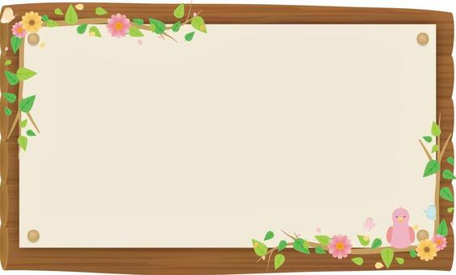

喜多方桐桜高校　保健だより

2025年４月８日　NO.1

**健やか**

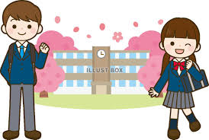



**入学・進級おめでとう！！！**

　いよいよ新学期が始まりました。新１年生を迎えフレッシュな空気が学校中にあふれています。１年生は，新しい学校，新しい学級，新しいクラスメートで，緊張の連続かと思いますが，徐々に慣れていってくださいね！２・３年生は，今までできなかったことにチャレンジしたり，今まで頑張ってきたことを継続したりして，学校生活を充実させる努力をしてみましょう！そのためには，何といっても「健康」であることが大切です！生活のリズムを整えるためにも，「早寝・早起き・朝ごはん」をしっかり守り，休まないで登校しましょう！



* **４月から６月にかけて定期健康診断が始まります　＊**

**＜今年度お世話になる**

**学校医の先生方を紹介します＞**

**＜健康診断の目的は・・・？＞**

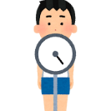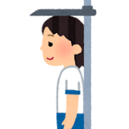

1 自分の成長や健康状態を知る

2 病気の疑いがないかを調べる

3 自分の身体や健康に関心を持つ

4これからの健康生活に役立てる

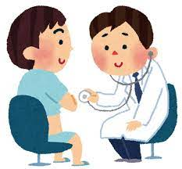

**内科医 三橋 彦也 先生**

**歯科医 佐藤 健一 先生**

**薬剤師 清水 純子 先生**

* **検査や検診の際は，気持ちの良い「挨拶」ができるとGOODですね👍**

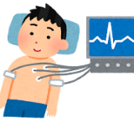****

**４月の保健行事等スケジュール**

|  |  |  |  |  |
| --- | --- | --- | --- | --- |
| **検査内容** | **日　　時** | **対象学年** | **場　　　所** | **注　意　事　項** |
| **心電図**  **結核検査** | **４月15日（火）** | **１ 年 生** | **検診バス・**  **大会議室**  **（女子は学習室137で着替えます）** | **・半袖 T シャツ(無地)**  **着用**  **・T シャツの上に上着を**  **はおる(ネクタイはしない**  **こと)**  **・髪の長い人は上の方で**  **結ぶ** |
| **身体測定**  **視力**  **聴力**  **色覚** | **４月18日（金）**  **５・６校時** | **全　校　生**  **全 　校　 生**  **聴力：１・３学年**  **色覚：１年希望者** | **身長・体重:南体育館**  **視力:各教室**  **聴力:大会議室・**  **学習室**  **色覚:保健室・カウンセリング室** | 視力検査のイラスト（目が悪い） | かわいいフリー素材集 いらすとや**・眼鏡使用者は忘れずに持ってくる** |
| **内科検診** | **4月30日（水）**  **13：30～** | **2-1・2-2・**  **2-3**  **※2-4は5／7に実施します** | **保　健　室** | **男子：Ｔ　　・男子：Tシャツ1枚（無**  **地）**  **・女子：ワイシャツ1枚**  **（下着は着用のまま）**  **・下は制服でOKです** |

* **当日はなるべく休まないで検査・検診を受けましょう！**



養護教諭　石川江理子・齋藤りいです。喜多方桐桜高校の皆さんが，「心も身体も健やか」に成長することができるよう，サポートしていきたいと思いますので，どうぞよろしくお願いします(^^♪

**保健室の利用について**

保健室はいろいろな人が利用するところです。ルールを守り，みんなが

気持ちよく利用できるように協力してくださいね！

1. 保健室を利用するときは，担任の先生か教科担任の先生に伝えてから来てください。緊急以外は，休み時間に利用しましょう。
2. 休み時間の場合は，次の教科担任の先生か，友だちに必ず伝えて来てください。
3. 休養は原則１時間までです。回復しない場合は，担任の先生や保護者の方と相談し，ばあいによっては早退の手続きと取ります。
4. 保健室は，応急処置を行う場所で，その日のケガや病気の手当てをします。薬を服用させたり，日常的なケガや病気には対応しません。
5. 保健室に勝手に入ったり，保健室の物を

◎来室時は、先生に伝えてから来ましょう。 緊急時以外は、担任の先生か授業の先生に許可を受けてから来ましょう。 休み時間は、次の教科担当の先生に伝えてから来ましょう。 ◎休養は原則 1 時間までです。 回復しない場合は、担任の先生や保護者の方と相談します。 ◎保健室は応急処置を行う場所です。 その日のけがや病気の手当てをします。薬を飲ませることはありません。 以前のけがの絆創膏や湿布の貼り替えなどは原則できません。 ◎保健室に勝手に入ったり、保健室の物を使ったりすることのないよ うにしてください。 用事があるときは、必ず先生たちに話してください。 ◎保健室では、静かに過ごしましょう。 体調不良で休む人、ゆっくり過ごしたい人がいることがあります